Les calculatrices sont autorisées.
*****
N.B. : Si un candidat est amené à repérer ce qui peut lui sembler être une erreur d'énoncé, il le signalera sur sa copie et devra poursuivre sa composition en expliquant les raisons des initiatives qu'il a été amené à prendre.
Le candidat attachera la plus grande importance à la clarté, à la précision et à la concision de la rédaction.
*****
Le sujet comporte 20 pages et 6 documents réponse.
Toute documentation autre que celle fournie est interdite.

E.P.A.S

PRESENTATION

Une E.P.A.S. est une Echelle Pivotante Automatique à commande Séquentielle.
Ce système conçu et commercialisé par la société CAMIVA est monté sur le châssis d’un camion de pompiers et permet de déplacer une plate-forme pouvant recevoir deux personnes et un brancard le plus rapidement possible et en toute sécurité.
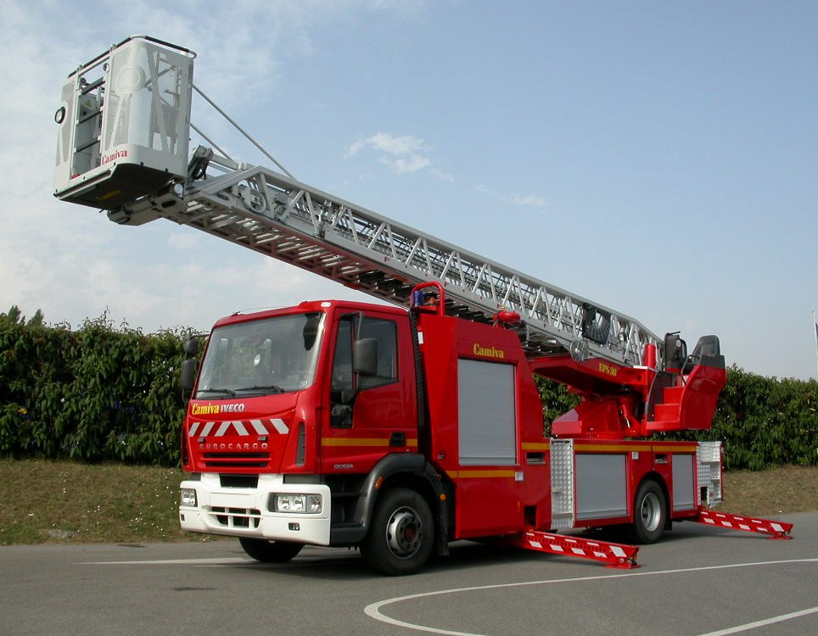

ETUDE FONCTIONNELLE DE L’E.P.A.S.

ETUDE GENERALE

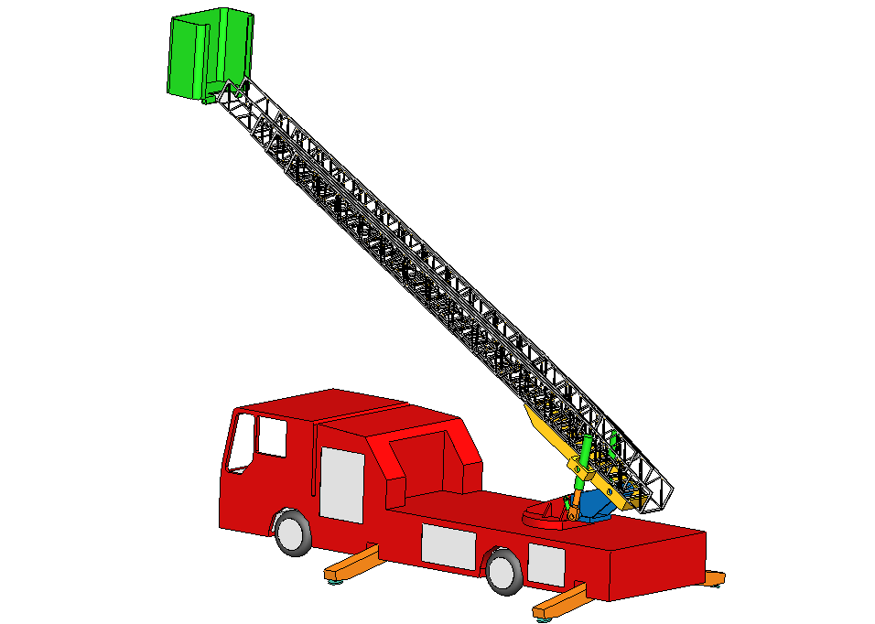
Axe 3
Correction de dévers
Correction d’aplomb
Axe 2
Axe 1
CHASSIS
STABILISATEUR
PARC ECHELLE
PLATE-FORME
BERCEAU
TOURELLE 2
TOURELLE 1
X
Z
Y

Le déplacement de la plate-forme est réalisé suivant trois axes :
- Le déploiement du parc échelle (axe 1) : Chaque plan de l’échelle peut se translater par rapport aux autres ; seul le quatrième plan d’échelle est solidaire du berceau.
- Le pivotement autour de l’axe Y (axe 2) : La tourelle 1 peut pivoter par rapport au châssis autour d’un axe vertical.
- La rotation autour de l’axe Z (axe 3) : Le berceau peut tourner par rapport à la tourelle 2 autour d’un axe horizontal.

Pour garantir la sécurité, le système maintient toujours la plate forme en position horizontale :
- La correction d’aplomb oriente la plate-forme autour d’un axe horizontal parallèle à l’axe Z.
- La correction de devers oriente l’ensemble parc échelle et plate-forme autour de l’axe X : la tourelle 2 s’oriente par rapport à la tourelle 1 suivant un axe perpendiculaire aux axes 3 et 2.

Lors des déplacements suivant les axes 2 et 3, le système « VARIMAX » de commande des actionneurs maintient la vitesse de la plate-forme la plus constante possible afin de limiter les mouvements de balancier qui résulteraient d’une commande trop « brusque ».

Un système de sécurité peut, à tout moment, stopper le déplacement de la plate-forme s’il y a un risque de basculement du camion porteur :
Des capteurs d’efforts placés sur le parc échelle permettent de tenir compte de la charge dans la plate-forme.
Des capteurs de position sur les trois axes permettent de définir la position de la plate-forme.
Des capteurs inductifs détectent la position de sortie des stabilisateurs.

Question 1 : Complétez le diagramme FAST partiel donné de l’E.P.A.S.

SYSTEME DE MANŒUVRE DU PARC ECHELLE

On donne un schéma cinématique du système de manœuvre du parc échelle.

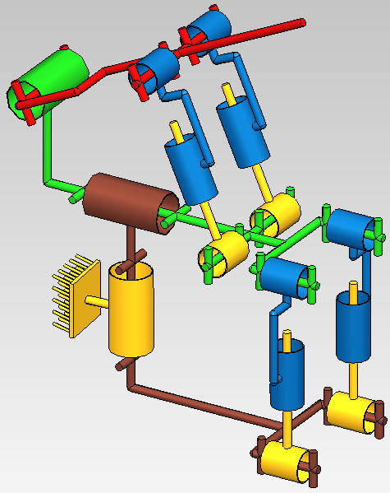
5’
5
4’
4
3
2
1
0
7’
7
6’
6
X
Z
Y

Question 2:

-a- Déterminez le degré d’hyperstatisme de ce mécanisme.

-b- Proposez des modifications qui permettraient de le rendre isostatique.

ETUDE DE L’AXE 2 :

ANALYSE FONCTIONNELLE
Le système de pivotement réalise la rotation de la plate-forme autour d’un axe vertical Y.
On donne le diagramme SADT niveau A-0 du système de pivotement.
Longueur de déploiement
Pivoter la plate-forme autour d’un axe vertical Y
A-0
Plate-forme en position 2
Energie hydraulique
Consigne
Système de pivotement
Energie électrique
Angle de dressage
Plate-forme en position 1

Le système de pivotement est constitué de :
- Un moteur hydraulique alimenté par un distributeur.
- Un système de commande « VARIMAX » qui tient compte de la longueur de déploiement et de l’angle de dressage du parc échelle.
- Un réducteur à engrenages qui entraîne en rotation l’ensemble des tourelles 1 et 2.

Question 3 : complétez le diagramme SADT niveau A0 donné, en reportant sur ce diagramme uniquement les lettres des propositions du tableau. (Toutes les propositions ne sont pas à utiliser)

On souhaite éliminer les changements brusques de vitesse, notamment au démarrage et à l’arrêt du mouvement, en introduisant une commande en trapèze de vitesse.
Il faudra, pour cela, mieux contrôler la vitesse de rotation et asservir cet axe.

Question 4 : Ajoutez en vert, sur le diagramme A0, les éléments nécessaires à l’asservissement de cet axe. Les choix que vous ferez doivent être facilement réalisables.

ETUDE DE L’AXE 3 :

Le système de dressage/abaissement réalise la rotation de la plate-forme autour d’un axe
horizontal Z.

Système VARIMAX
Elaborer la commande
Gérer l’énergie
Transformer l’énergie
Transmettre le mouvement
Transmettre le mouvement à la nacelle
Distributeur hydraulique
Vérins hydrauliques
Berceau
Parc échelle
Plate-forme en position 1
Plate-forme en position 2
Energie hydraulique
Consigne
Energie électrique

COMMANDE DES VERINS
L’objet de cette partie est de déterminer la commande que le système « VARIMAX » doit élaborer pour que la vitesse de déplacement de la plate-forme soit constante lors du dressage ou de l’abaissement.

MISE EN EVIDENCE DU PROBLEME.
Supposons dans un premier temps que la vitesse de sortie des vérins est constante (10 mm/s).
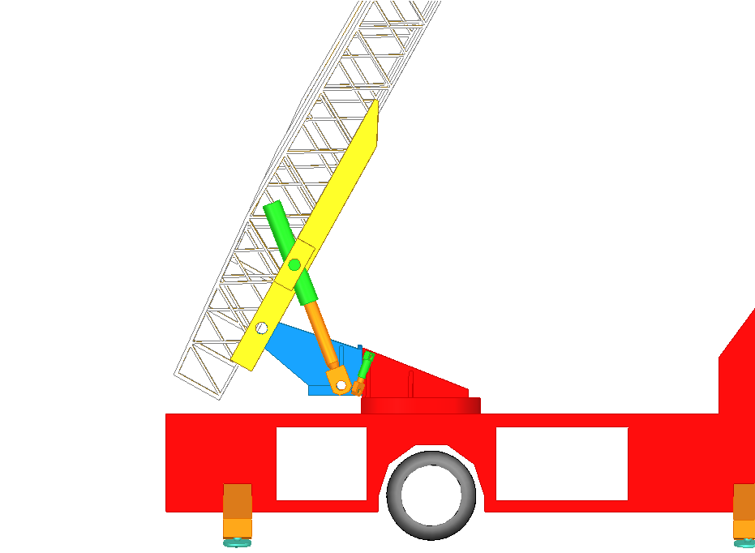
BERCEAU (5)
PARC ECHELLE
CYLINDRE VERIN (4)
TOURELLE (2)
TOURELLE (1)
A
B
C
CHASSIS (0)
TIGE VERIN (3)

Pendant la phase de dressage, les tourelles 1 et 2 sont fixes par rapport au châssis du camion ; seul le berceau pivote autour de l’axe A, entraînant avec lui le parc échelle et la plate-forme. Ce mouvement est obtenu grâce aux vérins hydrauliques articulés en B et C avec la tourelle 2 et le berceau.

Sur la figure du document réponse, l’angle de dressage est maximum.

Question 5 : A partir de la vitesse de sortie des vérins (vitesse du piston par rapport au cylindre), déterminez graphiquement la vitesse du point C du berceau par rapport au châssis : 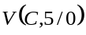. Justifiez les constructions faites.

Question 6 : Déterminez la position des points A, B et C pour laquelle la vitesse de C du berceau par rapport au châssis est minimale. Justifiez les constructions permettant de mettre en place les points sur la figure.
Déterminez graphiquement cette vitesse.

COMMANDE DE LA VITESSE.
Nous allons maintenant déterminer la vitesse de sortie des vérins pour que la vitesse des points de la plate-forme soit constante.

On propose le paramétrage suivant :
Le repère 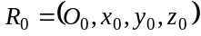 est lié au châssis (0).
Le repère 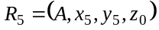 est lié à l’ensemble {berceau+parc échelle} (5) ;
avec 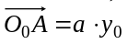 et 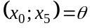 ; 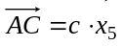 ; 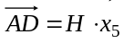.
Le repère 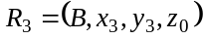 est lié au vérin (3+4) ;
avec 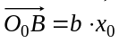 ; 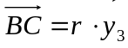et 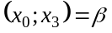
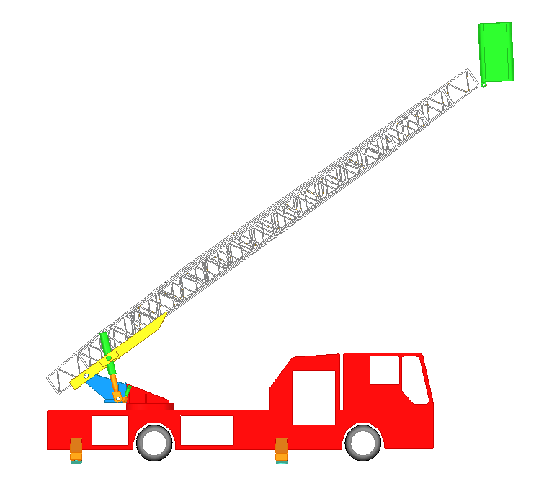
O₀
x₀
y₀
A
C
D
x₅
y₅
θ
x₃
y₃
β
BERCEAU + PARC ECHELLE (5)
CHASSIS (0)
TIGE VERIN (3)
CYLINDRE VERIN (4)
β
O
PLATE-FORME (6)

B
G
G_{p}
Question 7 : Exprimer la vitesse du point D du parc échelle dans son mouvement par rapport au châssis : 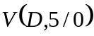 en fonction de la vitesse angulaire de dressage et des paramètres géométriques.

Question 8 : En faisant une fermeture de chaîne cinématique, déterminez la vitesse de sortie du vérin 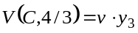 en fonction de la vitesse angulaire de dressage et des paramètres géométriques.

Question 9 : Etablir la relation 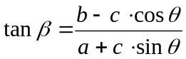 en écrivant une fermeture de chaîne géométrique.

Question 10 : Déduire des questions précédentes la vitesse de sortie des vérins en fonction de θ et H et des constantes a, b, c ; pour que la vitesse du point D du parc échelle soit constante.

DIMENSIONNEMENT DES VERINS
L’objet de cette partie est de déterminer la taille des vérins à utiliser dans cette chaîne fonctionnelle.
On tiendra compte dans cette partie du fait que la plate-forme reste toujours horizontale.

GEOMETRIE DU PARC ECHELLE.
Dans une première approche, on modélisera le parc échelle par un assemblage de trois plaques rectangulaires homogènes d’épaisseur négligeable, de longueur L et de largeur h.
Chaque plaque a une masse notée m.
h
O
y₅
z₀
x₅
h
L
Plaque 1
Plaque 2
Plaque 3
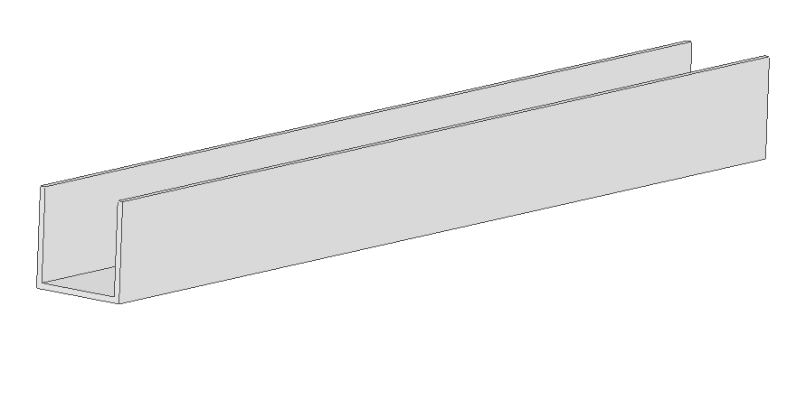

Question 11 : Montrez que le vecteur position 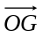 du centre de gravité G du parc échelle est tel que 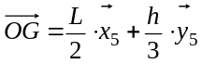

CHOIX DES VERINS.
Les deux vérins doivent être capables de déplacer l’ensemble du parc échelle et la plate-forme chargée.

- Le parc échelle (5):
On notera la matrice d’inertie du parc échelle au point G (son centre de gravité) dans la base 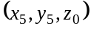 :
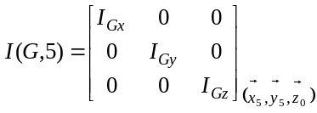

Le parc échelle a une masse notée 3m et une longueur notée L.
Son centre de gravité G est tel que 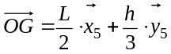.
Le parc échelle est solidaire du berceau avec 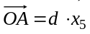.
- La plate forme chargée (6):
Pendant le redressement ou l’abaissement, la plate-forme reste toujours horizontale.
Sa masse une fois chargée sera notée M et son centre de gravité est le point G_{P} tel que :
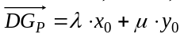
On notera la matrice d’inertie de la plate forme chargée au point G_{P} (son centre de gravité) dans la base 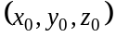 :
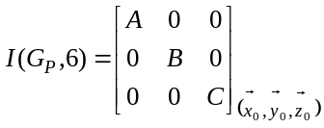

- Le berceau (5):
Sa masse sera négligée devant les autres masses.
Il est incliné par rapport à l’horizontal d’un angle θ fonction du temps.
- Les vérins (3+4):
Leurs masses seront négligées devant les autres masses.
Ils devront exercer un effort, modélisé par un glisseur de résultante 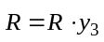, permettant le déplacement θ.

Question 12 : Déterminez l’expression littérale du moment dynamique en A de l’ensemble {parc échelle + berceau} (5) par rapport au châssis (0) : 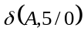.

Question 13 : Déterminez l’expression littérale du moment dynamique en A de la plate-forme (6) par rapport au châssis (0) : 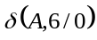.

Question 14 : Déterminez l’expression littérale de l’effort R que devra fournir l’ensemble des deux vérins sur le berceau, en fonction des masses, des paramètres géométriques et de l’angle θ et de ses dérivées. Indiquer clairement les sous-ensembles isolés, les actions mécaniques prises en compte et les théorèmes utilisés.

ETUDE DE L’AXE 1 :

Le système de déploiement de l’échelle permet la translation de la plate-forme suivant l’axe 1.
Plate-forme en position 2
Energie électrique
Parc échelle
Système de commande
Elaborer la commande
Gérer l’énergie
Transformer l’énergie
Transformer le mouvement
Transmettre le mouvement
Transmettre le mouvement à la plate-forme
Distributeur hydraulique
Moteur hydraulique
Treuil
Poulies +câbles
Plate-forme en position 1
Energie hydraulique
Consigne

L’objet de cette partie est de définir la puissance motrice nécessaire pour ce mouvement.

PRINCIPE DU SYSTEME DE DEPLOIEMENT.
Le parc échelle est constitué de quatre plans numérotés de 1 à 4 : La plate-forme est montée sur le plan n°1 ; le plan n°4 est solidaire du berceau.
Lors du déploiement du parc échelle, un treuil met en mouvement le câble principal qui entraîne le plan n°3 du parc échelle.
Les plans n°1 et n°2 seront déployés grâce au mouvement du plan n°3 et aux câbles secondaires.

Plan n°1
Plan n°2
Plan n°3
Plan n°4
Câble secondaire
Câble secondaire
Câble principal
Treuil
Axe de déplacement des plans d’échelle
Sens de rotation pour le déploiement
Poulies

La figure précédente montre les plans du parc échelle les uns au dessus des autres ; en réalité, ils sont les uns dans les autres et tous les brins de câbles sont donc parallèles à l’axe de déplacement des plans d’échelle.

Le câble principal s’enroule sur un treuil de rayon R = 20 cm tournant à une fréquence de rotation nominale de N = 30 tr/min.
On suppose qu’il n’y a pas de glissement entre le câble principal et le treuil, ainsi qu’entre les poulies et les câbles secondaires.

Chaque plan a une longueur L = 9 m. Lorsque le parc échelle est entièrement déployé, chaque plan recouvre le suivant d’une longueur de 2 m.

Question 15 : Donnez l’expression littérale de la vitesse des points du plan n°3 dans son mouvement par rapport au plan n°4 en fonction de R et N. Calculez cette vitesse en m/s.

Question 16 : Montrez, en utilisant la cinématique graphique, que la vitesse des points du plan n°2 dans son mouvement par rapport au plan n°4 est deux fois plus grande que la vitesse des points du plan n°3 par rapport au plan n°4. Les constructions sont à faire sur le document réponse et à justifier sur votre copie.

Question 17 : Calculez le temps nécessaire pour déployer entièrement le parc échelle si la vitesse de rotation du treuil reste constante.

PUISSANCE DU TREUIL.
On suppose que le système de commande du déploiement permet d’obtenir une vitesse de la plate-forme trapézoïdale :
- Une première phase de mouvement uniformément accéléré, d’accélération Γ₀.
- Une deuxième phase de mouvement uniforme, de vitesse V₀.
- Une dernière phase de mouvement uniformément décéléré, d’accélération -Γ₀.

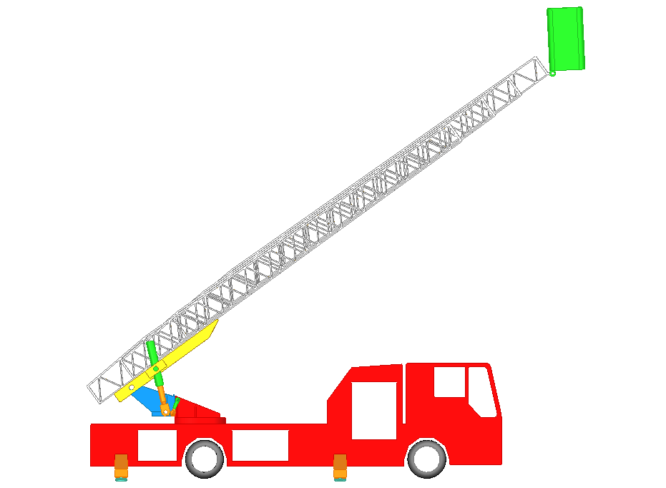
x₀
y₀
x₁
θ
PATE-FORME
PLAN N°1
PLAN N°2
PLAN N°3
PLAN N°4
Le treuil n’est pas représenté sur cette figure
O

On note 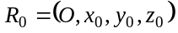 le repère lié au châssis et 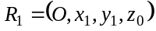 le repère lié au berceau.
- Le parc échelle :
Le parc échelle est redressé d’un angle θ constant par rapport à l’horizontale.
Les plans du parc échelle ont tous la même masse notée M. Leur centre de gravité sera noté G_{i}, i étant le numéro du plan.
Chaque plan du parc échelle se translate par rapport au châssis, suivant x₁ à une vitesse deux fois plus grande que le plan suivant : .
Le guidage des plans les uns par rapport aux autres engendre des efforts s’opposants aux mouvements que l’on modélisera par un glisseur dont le module de la résultante sera noté F constant.
- La plate-forme :
La plate-forme de centre de gravité G_{P} a une masse notée m, et se translate par rapport au châssis suivant x₁ à une vitesse notée V(t).
- Le treuil :
Un treuil de rayon R, tournant à une vitesse de rotation notée ω, entraîne le câble principal dont les extrémités sont fixées au plan n°3. (voir figure page 11)
Le moment d’inertie du treuil par rapport à son axe de rotation, sera noté I.
Le moment du couple moteur exercé par l’ensemble moto réducteur hydraulique sera noté C.

Question 18 : Déterminez l’énergie cinétique galiléenne de la plate-forme et des quatre plans du parc échelle en fonction de V(t) et des différentes masses.

Question 19 : Déterminez l’énergie cinétique galiléenne du treuil en fonction de V(t).

Question 20 : Déterminez la puissance des actions extérieures à l’ensemble {treuil+parc échelle+plate-forme} en fonction de V(t).

Question 21 : Déterminez la puissance des actions intérieures de ce même ensemble en fonction de V(t).

Question 22 : En déduire le moment du couple moteur nécessaire pendant la première phase de mouvement.

ETUDE DE LA STABILITE DU VEHICULE PORTEUR :

Le véhicule porteur de l’E.P.A.S. doit être équipé de stabilisateurs. Une fois en place, les stabilisateurs le soulèvent, afin qu’il ne repose plus sur les roues (les roues touchent le sol mais ne supportent aucun poids) : le mouvement des suspensions du véhicule mettrait en danger sa stabilité.

L’objet de cette partie est de déterminer la longueur de déploiement maximale que le système de sécurité pourra autoriser.
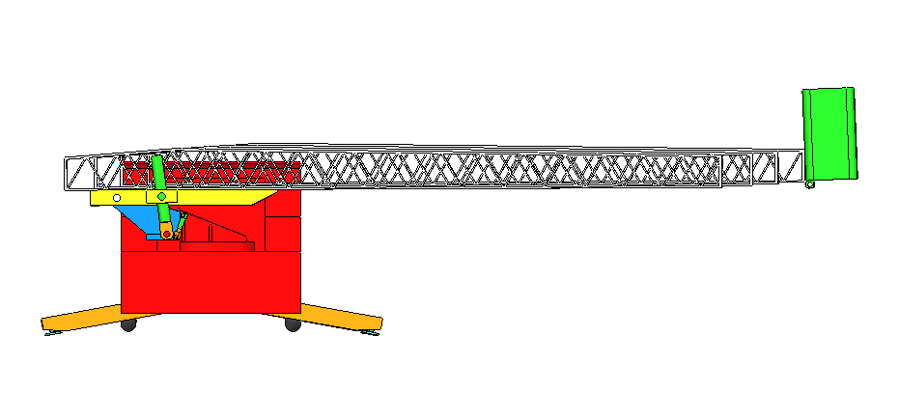
x
y
M
N
G_{V}
G_{E}
G_{P}
a
h
H
L
L/2
b
b
C
A
B
O

Le véhicule est dans la configuration de la figure précédente :
- Parc échelle horizontale.
- Stabilisateurs sortis au maximum.
- Charge maximale dans la plate-forme.
Le problème sera traité en statique plane dans le plan (O, x, y) de la figure précédente.

Les efforts pris en compte sont :
- Les actions de pesanteur sur chaque élément.
Elément | Centre d’inertie | Masse
Véhicule + charge utile | G_{V} | m_{V} | 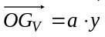
Parc échelle | G_{E} | m_{E} | 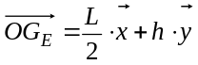
Plate-forme + charge utile | G_{P} | m_{P} | 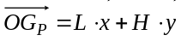

- Les actions de contact de la route sur les stabilisateurs.
Ces actions seront modélisées par des glisseurs passant l’un par M, tel que 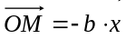 et l’autre par N tel que 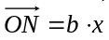
Les résultantes de ces glisseurs seront notées respectivement :
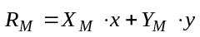 et 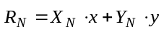

Question 23 :

-a- Exprimez la condition de non basculement de l’ensemble.

-b- Calculez la longueur L_{max} de déploiement au-delà de laquelle il y aura basculement.

Etude de l’aplomb de la plateforme:

La plateforme est prévue pour recevoir deux personnes et un brancard soit une charge d’environ 270kg. Lors des mouvements de l’échelle, la plateforme doit rester horizontale.
L’échelle étant de longueur variable, l’utilisation de l’énergie hydraulique disponible au niveau du véhicule imposerait de raccorder la plateforme avec des canalisations de longueur variable entre des valeurs très éloignées et avec des pertes de charges importantes.
La solution retenue est donc une chaîne d’action comportant un moteur électrique à courant continu, une pompe hydraulique et deux vérins rotatifs installés directement au niveau de la plateforme.

Pour éviter que les mouvements de la plateforme dus aux flexions de l’échelle résultant de sollicitations dynamiques (entre autres, les mouvements des personnes embarquées) , ne sollicite inutilement le système, la consigne provient d’un capteur donnant l’angle entre l’échelle et l’horizontale. Un potentiomètre installé au niveau de la plateforme donne une image de l’angle qu’elle fait avec le parc échelle.

Modélisation et paramétrage de l’installation

Moteur
électrique
Pompe
hydraulique
Vérin
rotatif

Plateforme

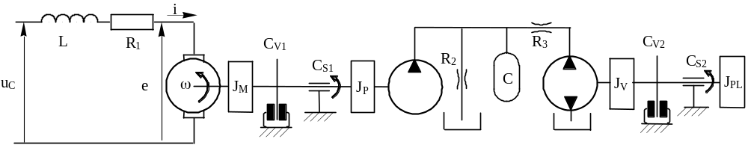
Moteur
Pompe
Vérin

Hypothèses :
- on néglige l’inductance du moteur électrique ;
- on néglige la compressibilité du fluide et la déformation des contenants du fluide sous pression.

Schéma fonctionnel (schéma bloc) avec les hypothèses précédentes

Cy_{P}
+
-
U_{C}
k_{e}
1/p
Θs
C_{S1}

+
-
-

+
-
-
+
-

Cy_{V}
Cy_{V}
+
+
-

C_{S2}
C_{plateforme}
C_{P}
Moteur
Vérin
Pompe
+
-
λ
Cy_{P}
Θc
λ

Notations :

u_{C} : tension de commande.
R₁ : résistance électrique de l’induit du moteur.
e : f.c.e.m. du moteur , ω sa vitesse de rotation.
k_{e} : constante électrique du moteur : e = k_{e}.ω
J₁ : moment d’inertie du moteur et de la pompe ramené sur l’arbre moteur.
J₂ : moment d’inertie du vérin et de la plateforme ramené sur l’axe du vérin.
μ₁ et μ₂ respectivement coefficient de frottement visqueux (C_{V1} et C_{V2}.
C_{S1} : couple de frottement sec de l’ensemble moteur+pompe ramené sur l’arbre moteur.
C_{S2}: couple de frottement sec de l’ensemble vérin+liaison nacelle/échelle ramené sur l’axe du vérin.
C_{plateforme} : moment de l’action mécanique de la plateforme sur l’échelle suivant l’axe de rotation de la plateforme / l’échelle
Cy_{P} , Cy_{V} respectivement cylindrée de la pompe et du vérin.
R₂ coefficient de perte de charge des fuites internes du moteur.
R₃ coefficient de perte de charge entre la pompe et le moteur.
θ_{C} : angle que fait le parc échelle avec l’horizontale
θ_{S} :angle que fait la plateforme avec le parc échelle.
Equations et hypothèses utilisées :

Le moteur est supposé électriquement parfait d’où:
- Couple délivré par le moteur C_{M} = k.i
- En régime permanent :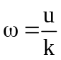
La pompe est supposée hydrauliquement parfaite d’où :
- Couple résistant de la pompe C_{P}= Cy_{P}.(P_{a}-P_{b})
- Débit Q_{P} = Cy_{P}.ω_{pompe}

Le vérin est supposé hydrauliquement parfait d’où :
- Couple délivré par le vérin C_{V} = Cy_{V}.(P_{a}-P_{b})
- Débit Q_{V} = Cy_{V}.ω_{vérin}

Question 24 : Sur le document réponse indiquer la nature des grandeurs et leurs unités dans les cases prévues.
+
-
U_{C}(p)
k_{e}

Ω_{Μ}(p)
Moteur

En considérant uniquement le moteur :
- non relié à la pompe ;
- électriquement parfait ;
- en négligeant les frottements ;

Question 25 : Exprimer la constante k_{e} en fonction des données de l’énoncé.

+
-
U_{C}(p)
k_{e}
C_{S1}(p)

+
-
-
C_{P}(p)
Ω_{Μ}(p)
Le fonctionnement du système est perturbé par des
frottements secs. Il est possible de modifier la
tension de commande pour compenser leurs
actions, et obtenir ainsi un système dont le
comportement ne soit pas perturbé.

On considère que U_{C} = 0.

Question 26 : A partir de la figure ci-dessus, déterminer dans le cadre des hypothèses l’expression de la transmittance en boucle fermée : H₁(p)= 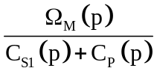

On prend maintenant C_{plateforme} = C_{S2}= 0 , on pose 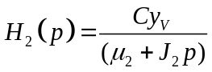, ce qui conduit a considérer le schéma :

Ωs₁(p)
C_{S1}(p)
H₁(p)

-
-
+

-
+
-

Cy_{V}
H₂(p)

Ω_{Μ}(p)
C_{P}(p)

Question 27 : Déterminer, sans expliciter H₁ et H₂, l’expression de F₁(p)= 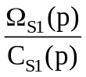.

En prenant C_{S1} = C_{S2}= C_{plateforme} = 0 , on obtient F_{U}(p)= 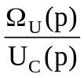 ,
l’expression Ω_{S}(p) = Ω_{U}(p) + Ω_{S1}(p) = 0 permet de déterminer la tension de compensation pour C_{S1}

C_{S2} est additionné à C_{plateforme} qui est de signe constant, d’intensité variable et d’un ordre de grandeur différent. Cette perturbation dépend, de la charge de la plateforme, des mouvements de l’échelle et des mouvements des personnes embarquées. Il n’est donc pas possible de prévoir une compensation complète de cette perturbation, comme cela à été possible pour les frottements au niveau du moteur.
La compensation pourrait prendre en compte C_{S2} et la valeur moyenne de C_{plateforme} par exemple.

La difficulté à modéliser, de façon précise le système, a conduit le fabricant à réaliser une série d’essais sur le système réel afin de déterminer les caractéristiques d’un correcteur proportionnel intégral. La fonction de transfert identifiée présente les caractéristiques suivantes :
- on observe un retard de 0,2 s.
- on obtient la fonction (sans le retard) 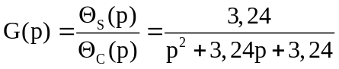
Où θ_{C} est l’angle de consigne (angle que fait le parc échelle avec l’horizontale) et θ_{S} l’angle que fait la plateforme avec le parc échelle.

Question 28 : Donner les paramètres canoniques de la fonction G(p) non retardée, quel est le type de ce système. (1,8² = 3,24).

L’asservissement étant à retour unitaire, il peut être représenté par le schéma suivant :
+
-
Θ_{C}(p)
Θ_{S}(p)
Retard

H_{BO}(p)

Question 29 : En considérant le retard nul :

-a- Montrer que l’écart statique de ce système est nul.
-b- Déterminer l’expression de H_{BO}(p).

Question 30 : Donner, en fonction de H_{BO}(p) (non explicitée), l’expression de G_{R}(p) transmittance en boucle fermée avec le retard de 0,2 s

Pour simplifier les applications numériques on prend :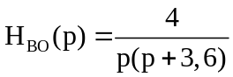.
Pendant le dressage de l’échelle le système est soumis à une entrée en rampe de pente 0,1 rd/s

Question 31 : Donner la valeur de l’erreur de traînage correspondant à cette entrée, en négligeant le retard.

On souhaite avoir un système précis, un correcteur proportionnel intégral est donc prévu.
Soit 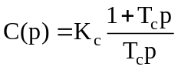, la fonction de transfert de ce correcteur.
+
-
Θ_{C}(p)
Θ_{r}(p)
Retard

H_{BO}(p)

Correcteur

Question 32 : Sur le document réponse, tracer les diagrammes de Bode asymptotiques de H_{BO}(p) pour des pulsations comprises entre 0,5 rd/s et 50 rd/s. Indiquer clairement les coordonnées des points intéressants.

Question 33 : Sur le document réponse, tracer les diagrammes de Bode d’un retard de 0,2s pour des pulsations comprises entre 0,5 rd/s et 50 rd/s .
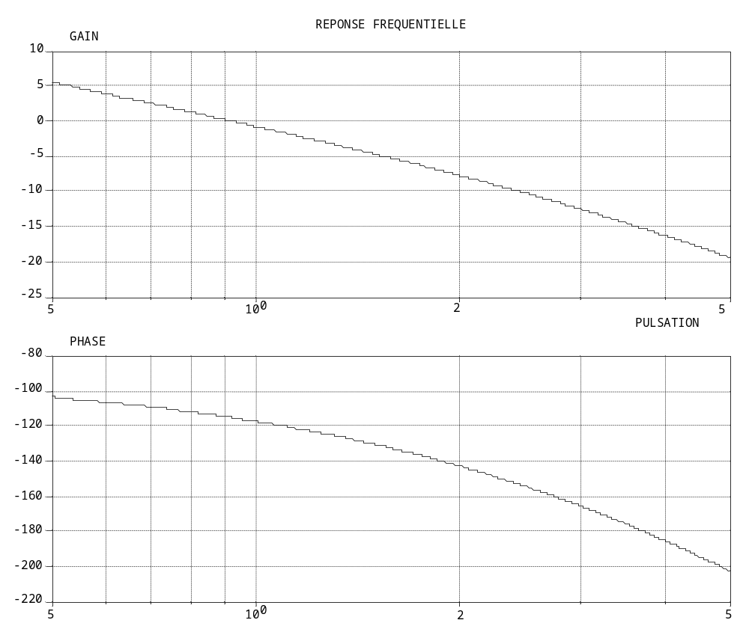
Question 34 : A partir du diagramme de Bode en boucle ouverte (avec le retard) de la transmittance identifiée, donné ci dessus. Déterminer :
-a- le gain Kc qui donne une marge de phase Mϕ = 50°.

-b- La constante T_{c} qui laisse subsister une marge de phase d’environ 45°

Question 35 :
-a- Quelle est l’erreur de traînage du système corrigé pour l’entrée en rampe
considérée (en négligeant le retard).

-b- Quel est l’influence du correcteur précédent sur le comportement du système
vis-à-vis de la perturbation.

Fin de l’énoncé.

